AVA-stav, s.r.o., Puškinova 700/90, 924 01 Galanta

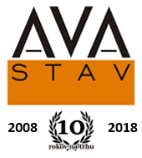

VÝROČNÁ SPRÁVA SPOLOČNOSTI ZA ROK
- 2017-

Spracované v zmysle § 20 zákona o účtovníctve č. 431/2002 Z.z.
Spracoval: Ing. Viktor Valach, finančný riaditeľ
Schválil: Alexander Gyurkovics, konateľ spoločnosti

Vážení obchodní partneri,

Spoločnosť AVA-stav, s.r.o. v budúcom roku 2018 oslavuje desať rokov svojej existencie na stavebnom trhu. Spoločnosť bola založená spoločenskou zmluvou dňa 14.02.2008. Počas svojho pôsobenia na trhu sa jej podarilo získať a udržať významné miesto medzi stavebnými spoločnosťami.

Rok 2017 bol pre našu spoločnosť opäť veľmi úspešný. Podarilo sa nám spoločnými silami zvýšiť obrat a uspokojiť potreby náročných investorov, pričom kvalita našich stavieb ostala i naďalej zachovaná na špičkovej profesionálnej úrovni. Spolu so zvýšením tržieb sme zaznamenali aj nárast pridanej hodnoty a zisku, čo podčiarkuje naše presvedčenie, že sme sa pred vyše 10 rokmi vydali správnym smerom.

V našej spoločnosti prišlo k nárastu zamestnancov a fluktuáciu sa nám podarilo udržať na veľmi nízkej úrovni, čo pre nás znamená aj výzvu do budúcna.

Za naše najvýznamnejšie realizované projekty považujeme pokračujúcu rekonštrukciu futbalového štadióna FC DAC Dunajská Streda, výstavbu bytového objektu Nový Ružinov a získanie projektov, ktoré nám zabezpečia pokračovanie v našej práci.

Záverom sa chcem poďakovať vedeniu spoločnosti, zamestnancom a všetkým našim spolupracovníkom a obchodným partnerom za dosiahnuté výsledky v roku 2017.

Alexander Gyurkovics
Konateľ spoločnosti

OBSAH

- INFORMÁCIE

- všeobecné informácie o spoločnosti
- organizačná štruktúra spoločnosti
- ekonomické ukazovatele spoločnosti
- zhodnotenie ekonomickej situácie

- ÚČTOVNÁ ZÁVIERKA ZA ROK 2017
- účtovná závierka k 31.12.2017 - výkazy
- poznámky k účtovnej závierke k 31.12.2017
- prehľad o peňažných tokoch za obdobie od 1.1.2017 – 31.12.2017

- INFORMÁCIE:

- všeobecné informácie o spoločnosti
- organizačná štruktúra spoločnosti
- ekonomické ukazovatele spoločnosti
- zhodnotenie ekonomickej situácie

- Všeobecné informácie o spoločnosti

Základné identifikačné údaje o spoločnosti

Obchodné meno: AVA-stav, s.r.o.
Sídlo: Puškinova 700/90, 924 01 Galanta
Vlastník spoločnosti: Alexander Gyurkovics - 100%
Konateľ spoločnosti: Alexander Gyurkovics
IČO: 43 989 268
DIČ: 2022539596
IČ DPH: SK2022539596
Právna forma: spoločnosť s ručením obmedzeným
Zápis v registri OR OS Trnava, oddiel Sro, vložka č. 21431/T
Základné imanie k 1.1.2017: 50 000 €
Základné imanie k 31.12.2017: 50 000 €

Stručná charakteristika spoločnosti

Spoločnosť bola založená začiatkom roka 2008 a zapísaná v Obchodnom registri Okresného súdu v Trnave 14.02.2008 v oddieli Sro, vložka číslo 21431/T. Spoločnosť sa radí medzi stredne veľké firmy. Hlavnou filozofiou, ktorou sa spoločnosť riadi je, že skúsenosti, garancia kvality a profesionality sú v stavebníctve najdôležitejšou cestou k úspechu a tieto hodnoty možno získať len dlhodobým a stabilným pôsobením na trhu.
Spoločnosť nemá ku dňu zostaveniu výročnej správy vedomosti o udalostiach osobitného významu, ktoré nastali po skončení účtovného obdobia, za ktoré sa vyhotovuje výročná správa. Účtovná jednotka neúčtuje o nákladoch na činnosť v oblasti výskumu a vývoja ani o nadobúdaní vlastných akcií /27a/, dočasných listov, obchodných podielov a akcií, dočasných listov a obchodných podielov materskej účtovnej jednotky podľa § 22.
Účtovná jednotka nemá organizačnú zložku v zahraničí.
Vzhľadom na uzavreté kontrakty predpokladáme nepretržitý budúci vývoj činnosti účtovnej jednotky s rastovým trendom na roky 2018-2019.
Čo sa týka návrhu na rozdelenie zisku – tak ako po minulé účtovné obdobia bude dosiahnutý výsledok hospodárenia za účtovné obdobie po zdanení preúčtovaný do výsledku hospodárenia minulých rokov ako nerozdelený zisk minulých rokov, čím spoločnosť posilní dlhodobé vlastné zdroje a zvýši svoju stabilitu.

Predmet činnosti

Hlavným predmetom činnosti spoločnosti je komplexná stavebná činnosť. AVA-stav, s.r.o. je generálnym dodávateľom stavieb a ponúka realizáciu všetkých druhov stavieb:
- pozemné stavby
- inžinierske stavby
- priemyselné stavby
- ekologické stavby

Prioritou spoločnosti vo svojej stavebnej činnosti je zabezpečiť realizáciu zákaziek v požadovanom čase a v rámci stanoveného rozpočtu. Túto prioritu sa spoločnosť snaží dosiahnuť dôkladným plánovaním prác, dôrazom na detail, skúseným realizačným tímom a manažmentom, striktnou kontrolou a dodržiavaním stanovených harmonogramov prác a nákladov, ako aj využívaním osvedčených subdodávateľov.

Firma mala počas celého roka uzatvorené poistenie zodpovednosti za škodu spôsobenú pri výkone svojej činnosti (Poistenie všeobecnej zodpovednosti za škodu) do výšky poistnej sumy 5 000 000 €.

Gro zákaziek, ktoré spoločnosť realizovala a realizuje tvoria zákazky získané formou verejného obstarávania, ktoré sú z prevažnej časti financované zo štátnych zdrojov, spoločnosť však úspešne realizuje aj viaceré projekty, ktoré sú financované zo súkromných zdrojov. Pri týchto projektoch je vylúčené politické riziko, treba však významne skúmať platobnú schopnosť a ochotu investorov, ktorí sú hlavnými zákazníkmi.

Ďalšími činnosti, ktoré má spoločnosť zapísané v Obchodnom registri sú:

- uskutočňovanie stavieb a ich zmien
- prípravné práce k realizácii stavby
- dokončovacie stavebné práce pri realizácii exteriérov a interiérov
- kúpa tovaru na účely jeho predaja konečnému spotrebiteľovi (maloobchod) alebo iným prevádzkovateľom živnosti (veľkoobchod)
- sprostredkovateľská činnosť v oblasti obchodu
- sprostredkovateľská činnosť v oblasti služieb spojených so správou a prevádzkou nehnuteľností
- prenájom nehnuteľností spojený s poskytovaním iných než základných služieb
- prenájom hnuteľných vecí
- čistiace a upratovacie služby
- demolácia, búracie práce, príprava staveniska, terénne úpravy
- kladenie zámkovej dlažby
- obkladanie stien suchým spôsobom
- armovacie práce
- lešenárske práce – montáž a demontáž lešenia
- tapetovanie, maliarske a natieračské práce
- montáž priečok a závesných podhľadov suchou technológiou z hromadne vyrábaných dielcov
- montáž sadrokartónu
- ochranné nástreky izolačných materiálov
- správa a údržba bytového/nebytového fondu v rozsahu obstarávania služieb spojených so správou bytového/nebytového fondu
- administratívne služby
- vedenie účtovníctva
- murárstvo
- príprava debnenia pre základy
- povrchové úpravy plechov – natieraním
- montáž okenného a dverového tesnenia
- zhotovovanie jednoduchých kovových konštrukcií a výrobkov z kovu
- výroba brán a prvkov na oplatenie
- dokončovacie práce hotových kovových výrobkov jednoduchým ručným opracovaním alebo pomocou drobnej ručnej mechanizácie
- údržba motorových vozidiel bez zásahu do motorickej časti vozidla
- osadzovanie a údržba dopravného značenia a inštalovanie dopravných značiek
- montáž bezpečnostných dverí s menej ako 3-bodovým uzamykacím mechanizmom
- čistenie kanalizačných systémov
- diagnostika kanalizačných potrubí
- podnikanie v oblasti nakladania s iným ako nebezpečným odpadom
- sprostredkovateľská činnosť v oblasti služieb
- kuriérske služby
- výkon povolania prevádzkovateľa osobnej cestnej dopravy s počtom vozidiel 2
- výkon povolania prevádzkovateľa nákladnej cestnej dopravy s počtom vozidiel 12
- medzinárodná preprava osôb autokarmi a autobusmi vykonávaná po ceste v prenájme alebo za úhradu
- medzinárodná preprava tovaru po ceste v prenájme alebo za úhradu
- nákladná cestná doprava vykonávaná vozidlami s celkovou hmotnosťou do 3,5 t vrátane prípojného vozidla
- uskutočňovanie vodných stavieb a ich zmien

V roku 2017 spoločnosť realizovala najmä tieto stavebné zákazky:

Investor/Odberateľ: | Názov zákazky:
SOŠ Považská Bystrica | Zníženie energetickej náročnosti - SOŠ Pov. Bystrica
SPŠ Myjava | Telocvičňa Myjava - rekonštrukcia
Trenčiansky samosprávny kraj | Zateplenie budovy školy vrátane výmeny okien a vchodových dverí - Myjava
COMENIUM s.r.o | Výrobná hala Comenium – Galanta
SAM – SHIPBUILDING AND MACHINERY, a.s. | Realizácia stavby - Terminal Bratislava (TBA) – FLOOD-PROTECTION MEASURES
Obchodné centrum Poprad | Výstavba Nákupného centra
WOODPROF, s.r.o. | Výrobná prevádzka - II. Etapa
REBOD, a.s. | Odstránenie závlahového potrubia
Nový Ružinov, s.r.o. | Dunajské predmestie II. ETAPA
DAC Aréna, a.s. | Futbalový štadión v DS - II. Etapa
Obec Jelka | Komplexné zníženie energetickej náročnosti objektu materskej škôlky v Jelke
VUJE, a.s. | Úložné zariadenie
Duslo, a.s. | Centrálne laboratórium
Mesto Nové Zámky | Obnova fasády Kina Mier
Development 4, a.s. | Pharos BA - Dopravná a technická infraštruktúra
Spojená Škola Novohradská, BA | Sanácia havarijného stavu komunikácie
Viacúčelová Hala AVA-stav (A) | Viacúčelová hala s príslušenstvom
Mesto Senec | Nadstavba blokov A, B materskej školy
Nový Ružinov, s.r.o. | Dunajské predmestie III. ETAPA
Obec Topoľníky | Kanalizácia
Obec Veľké Zálužie | Základná škola - prístavba
DAC Academy a.s. | Futbalová akadémia
Trenčiansky samosprávny kraj | Trenčín - Zámostie SOŠ - I. etapa

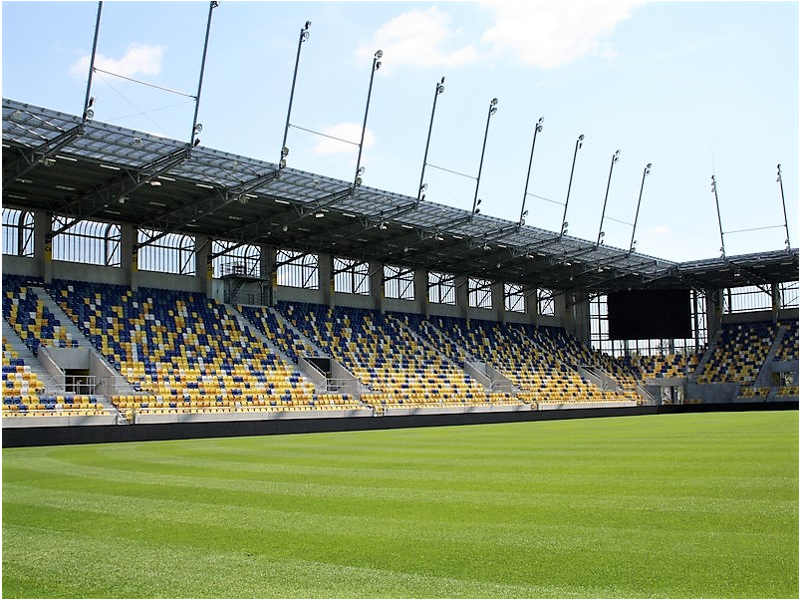

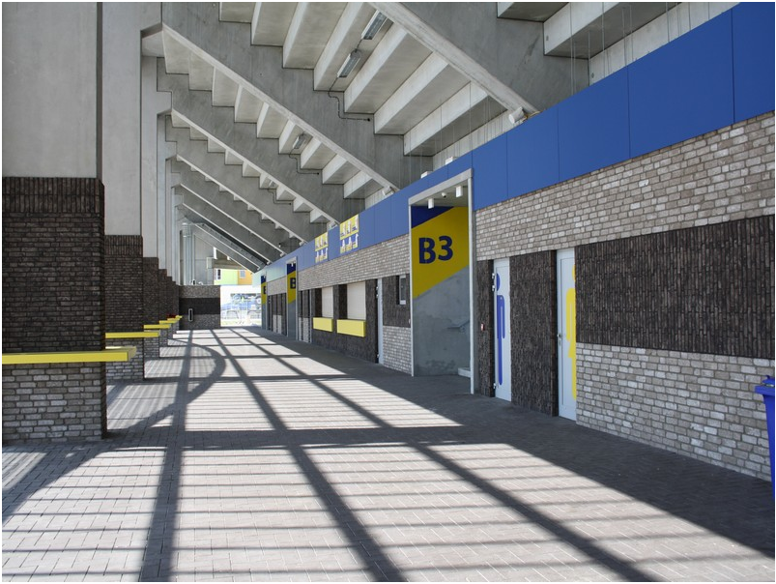

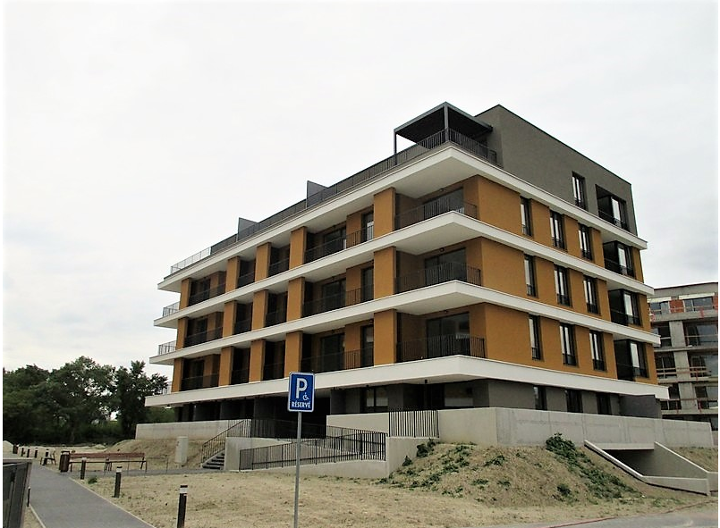

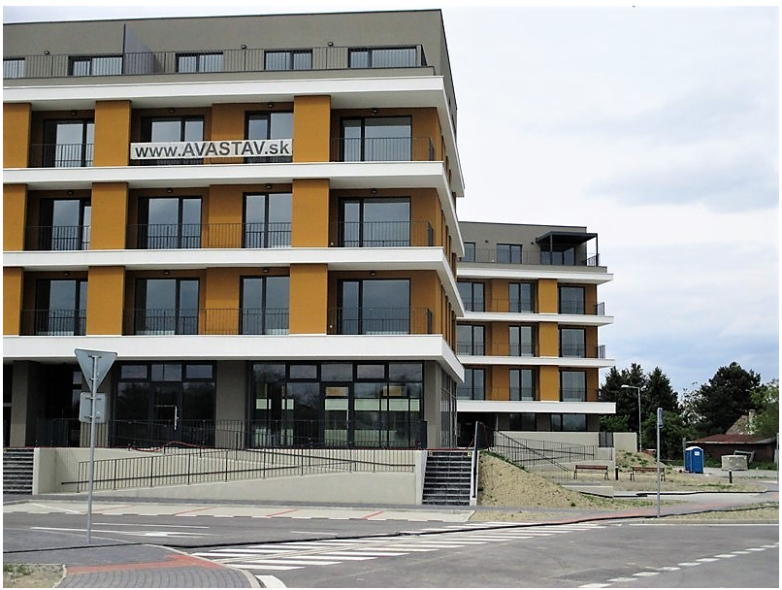

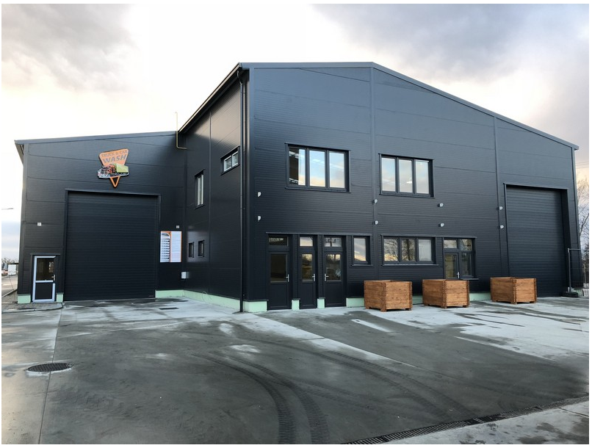

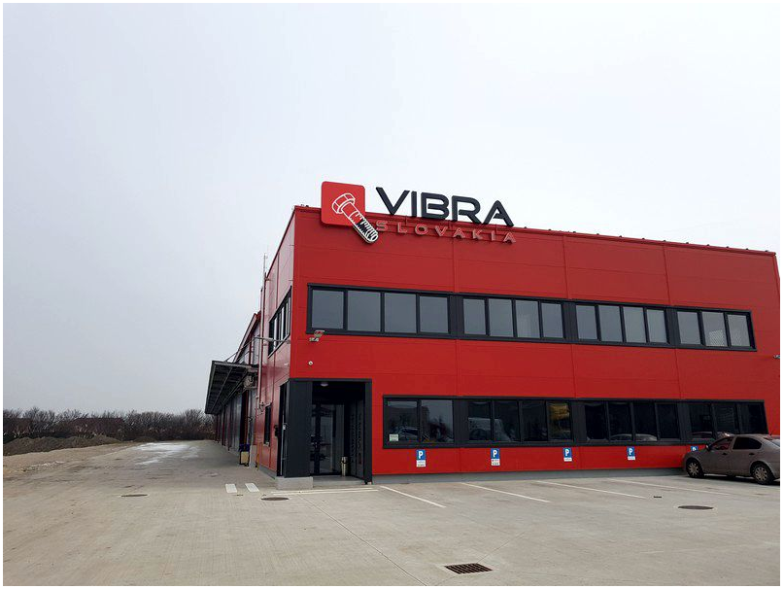

Strojové a technické kapacity:

Spoločnosť sa pýši rozsiahlym a kvalitným strojovým parkom a technickým vybavením, ktoré je nevyhnutné pre kvalitnú realizáciu zákazky v rámci rozsahu podnikateľskej činnosti spoločnosti.

Pri realizáciách jednotlivých projektov využívame náš bohatý vozový park a veľkú kapacitu technického a strojového vybavenia:

- autobusy na prepravu osôb
- rýpadlo nakladače TEREX
- UNC 060
- UNC Daewoo Doosan
- UNC LOKUST 750
- ťažké pásové rýpadlá
- čelné kolové nakladače
- kolový žeriav
- vežový žeriav
- malé kolové a pásové rýpadlá
- TATRA 815
- AVIA
- 8 kolový ťahač VOLVO s návesom
- ťahač RENAULT + PANAV
- domiešavač IVECO
- 8 kolové IVECO
- poterové a omietacie stroje
- asfaltové rezače
- finišér na asfalt, aj chodníkový
- valce ježkové a hladké
- drvič betónov
- fasádne lešenie do 4000 m2, šírky 70 cm
- laserové zameriavače
- všetky ručné elektrické náradie týkajúce sa stavebných prác
- nivelačné prístroje
- elektrocentrály
- zváračské zariadenia
- ručné vibračné dosky od 90 do 700 kg
- zhutňovacie vibračné platne
- kontajnery kancelárske, skladové, odpadové
- zámočnícke prístroje a náradia
- betónové štiepače

Odborné kapacity spoločnosti

Okrem toho, že spoločnosť disponuje kvalitným a rozsiahlym strojovým a technickým vybavením, máme k dispozícii aj veľký počet odborníkov v oblasti stavebníctva:

- odborníci s vyše 30 ročnou praxou na stavbách diaľnic, rýchlostných ciest a iných inžinierskych stavieb, pozemných stavieb na Slovensku a v zahraničí;
- naši kmeňoví odborníci sú držiteľmi osvedčení – stavbyvedúci a stavebný dozor s odborným zameraním inžinierske stavby, pozemné stavby, vodohospodárske stavby;
- priemerný počet kmeňových zamestnancov v roku 2017 bol 123 vrátane manažmentu spoločnosti.

- Organizačná štruktúra spoločnosti k 31.12.2017

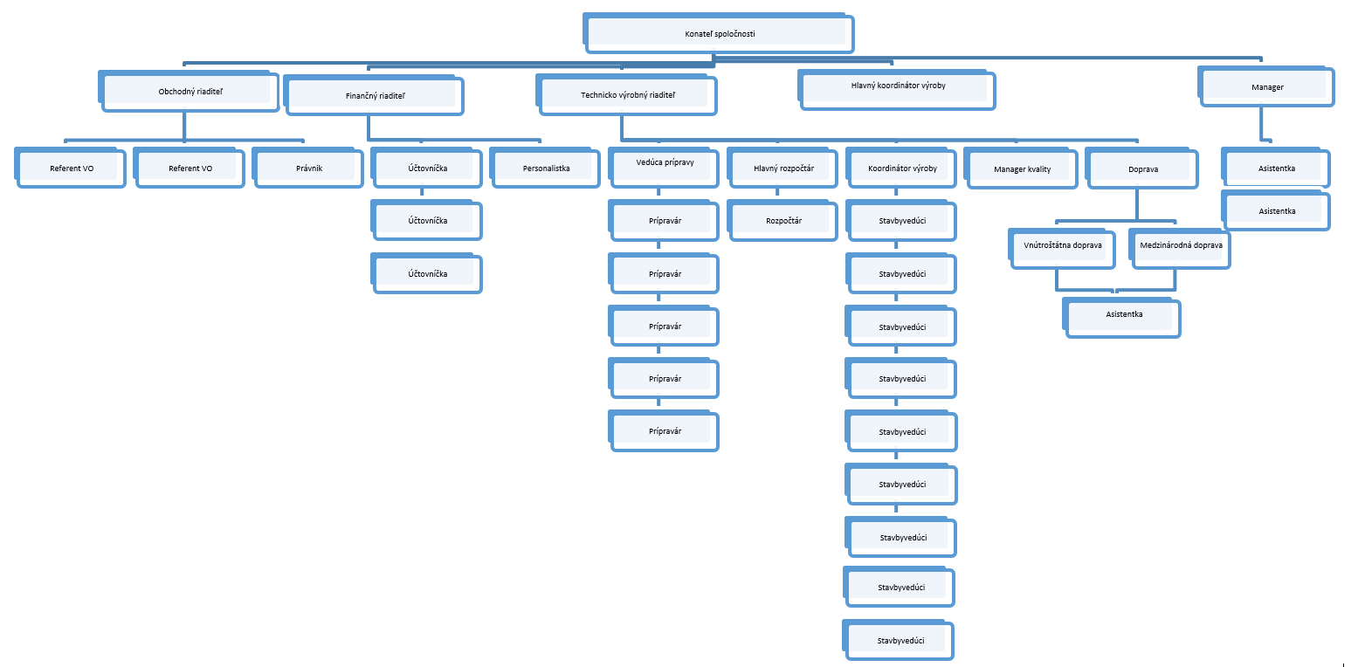

Certifikácia

Spoločnosť je držiteľom viacerých oprávnení na rôzne druhy špeciálnych prác (vydaných napr. TSÚS) a certifikátov systému riadenia spoločnosti, ako napr.:
EN ISO 9001 certifikát kvality
EN ISO 14001 certifikát environmentálneho manažérstva
OHSAS 18001 certifikát BOZP

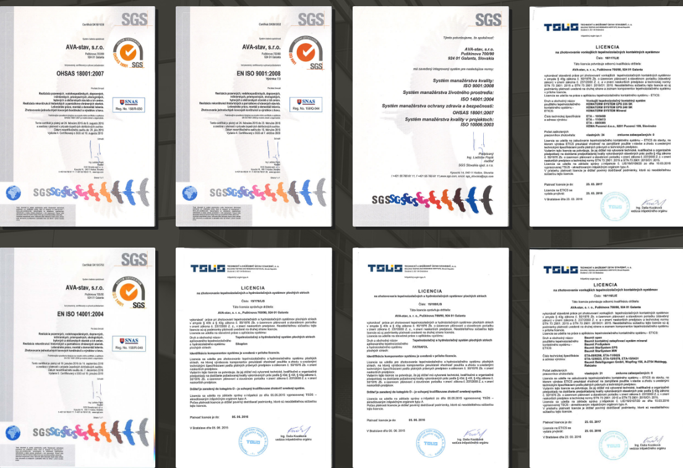

Okrem toho má spoločnosť AVA-stav zavedený integrovaný systém pre nasledovné normy:
  - Systém manažérstva kvality
  - Systém manažérstva životného prostredia
  - Systém manažérstva ochrany zdravia a bezpečnosti
  - Systém manažérstva kvality v projektoch

Ocenenia:

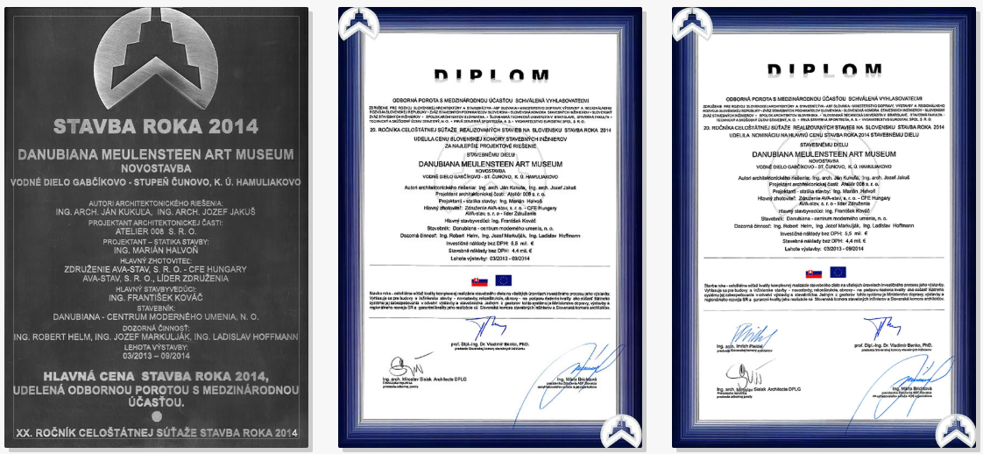

- Ekonomické ukazovatele spoločnosti

Objem výkonov (čistý obrat) v roku 2017 bol 32.803.303 EUR, čo znamená viac ako 65% nárast oproti predchádzajúcemu obdobiu a vykázaný objem výkonov je v rámci histórie spoločnosti doteraz dosiahnutý ako najvyšší.
Rok 2017 bol preto čo sa týka obratu mimoriadne úspešný, čo bolo spôsobené vhodne zvolenou obchodnou a výrobnou politikou spoločnosti a realizáciou súkromných aj štátnych zákaziek. Na nasledujúce roky spoločnosť očakáva pokračujúci nárast výkonov, spôsobený a ovplyvnený by mal byť hlavne úspešným čerpaním eurofondov a vybudovaným know-how spoločnosti, ktoré sa podarilo dosiahnuť úspešnou realizáciou stavebných diel.
Priemerný počet pracovníkov bol 123, čo je v porovnaní s predchádzajúcim rokom nárast o 8 zamestnancov.

Porovnateľné ukazovatele v EUR

 | Názov ukazovateľa | 2013 | 2014 | 2015 | 2016 | 2017
1. | Tržby z predaja vl. Výrobkov a služieb | 9 243 356 | 15 342 035 | 23 896 242 | 19 476 569 | 32 803 303
2. | Hospodársky výsledok | 119 911 | 253 080 | 421 488 | 135 212 | 604 209
3. | Vlastné imanie | 1 043 901 | 1 296 981 | 1 852 207 | 2 516 350 | 3 087 432
4. | Cudzie zdroje | 5 771 313 | 6 149 944 | 8 545 989 | 5 846 409 | 10 648 263
5. | Finančný majetok | 1 380 070 | 512 294 | 3 192 832 | 584 347 | 1 385 250
 | z toho: peniaze | 0 | 211 715 | 1 964 | 55 796 | 2 567
 | z toho: BÚ | 1 380 070 | 300 579 | 3 190 868 | 528 551 | 1 382 683
6. | Bankové úvery | 3 713 166 | 949 467 | 624 515 | 1 007 536 | 1 923
7. | Pohľadávky z obch. činnosti | 4 119 972 | 2 868 424 | 1 841 299 | 3 626 777 | 7 864 237
8. | Záväzky z obchodného styku | 5 646 463 | 6 149 944 | 6 735 190 | 3 881 372 | 9 656 088

Rozpis bankových úverov k 31.12.2017

Názov banky | Dátum poskytnutia úveru | Výška poskytnutého úveru | Zostatok úveru k 12/2016 | Druh úveru | Splatnosť úveru | Účel úveru | Zabezpečenie úveru
UniCredit Bank | 14.08.2015 | 1 400 000 | 0 | Preklenovací | 31.08.2018 | Financovanie projektov | Nehnuteľný majetok Pohľadávky Zmenka Zásoby
UniCredit Bank | 09.02.2015 | 2 140 000 | 1 923 | Prevádzkový | - | Financovanie projektov | Nehnuteľný majetok Pohľadávky Zmenka Zásoby
UniCredit Bank | 01.09.2018 | 400 000 | 0 | Investičný | 31.05.2025 | Výstavba haly | Nehnuteľný majetok Pohľadávky Zmenka Zásoby

Stav zásob
Materiálové zásoby a tovar k 1.1.2017 predstavovali sumu 425.700 EUR, k 31.12.2017 poklesol stav zásob na úroveň 253 019 EUR, zmena bola spôsobená úspešným predajom bytových jednotiek.

Zamestnanci spoločnosti
Stav zamestnancov k 01.01.2017 bol 112.
Stav k 31.12.2017 bol 133 zamestnancov.

Krátkodobé pohľadávky spoločnosti z obchodného styku
Stav pohľadávok k 01.01.2017 3 626 777 EUR
Stav pohľadávok k 31.12.2017 7 864 237 EUR

Krátkodobé záväzky spoločnosti z obchodného styku
Stav záväzkov k 01.01.2017 3 881 372 EUR
Stav záväzkov k 31.12.2017 9 656 088 EUR

Hospodársky výsledok spoločnosti za rok 2017

Spoločnosť v roku 2017 dosiahla výnosy z hospodárskej činnosti vo výške 33 282 482 EUR, z toho za predaj vlastných výrobkov a služieb 32 618 843 EUR, tržby z predaja dlhodobého nehmotného a hmotného majetku a materiálu tvorili 27 530 EUR, ostatné výnosy z hospodárskej činnosti sú 451 649 EUR.

Náklady spoločnosti na hospodársku činnosť spolu za rok 2017 predstavujú celkom sumu 32 256 728 EUR, z toho materiálové náklady sú 6 026 230 EUR, služby 23 615 494 EUR, osobné náklady 1 277 506 EUR, dane a poplatky 85 530 EUR, odpisy 402 127 EUR.

Hospodársky výsledok spoločnosti za rok 2017 je zisk vo výške 604 209 EUR.

Zisk za predchádzajúce účtovné obdobie vo výške 135 212 EUR bol preúčtovaný na účet 428 nerozdelený zisk minulých rokov tak, aby zabezpečil i naďalej trvale udržateľný rast spoločnosti a zaistil čo najbezpečnejšie fungovanie, ako aj posilnil dôveru všetkých obchodných partnerov.

- Zhodnotenie ekonomickej situácie spoločnosti

Finančná situácia z ročnej závierky
Finančná situácia v priebehu roka bola pomerne priaznivá a stabilná. Spoločnosť nemá daňové nedoplatky ani nedoplatky v sociálnej poisťovni alebo zdravotných poisťovniach, platí načas všetky svoje leasingové a bankové splátky.

Vývoj v oblasti výnosov a nákladov

Tržby a výnosy
Ukazovateľ | 2016 | 2017 | Index 17/16
Tržby za tovar | 1 238 360 | 184 460 | 0,15
Tržby z výroby a služieb | 18 238 208 | 32 618 843 | 1,79
Tržby z predaj majetku | 9 366 | 27 530 | 2,93
Ostatné výnosy | 415 671 | 451 649 | 1,09
Tržby z hospodárskej činnosti | 19 901 605 | 33 282 482 | 1,67
Finančné výnosy | 951 | 326 | 0,34
Spolu: | 19 902 556 | 33 282 808 | 1,67

Náklady
Ukazovateľ | 2016 | 2017 | index 17/16
Náklady na predaný tovar | 1 264 509 | 183 530 | 0,14
Výrobná spotreba + služby | 15 937 285 | 29 641 724 | 1,86
Osobné náklady | 956 297 | 1 277 506 | 1,33
Zostatková hodnota predaného majetku | 6 142 | 47 538 | 7,83
Ostatné náklady | 807 459 | 645 315 | 0,79
Náklady na hospodársku činnosť | 19 386 803 | 32 256 728 | 1,66
Finančné náklady | 267 465 | 233 120 | 0,87
Spolu: | 19 654 268 | 32 489 848 | 1,65

Ako vidieť z prehľadu, tak vývoj tržieb medziročne vzrástol o viac ako 67%, pričom celkové náklady spoločnosti rástli miernejším tempom, čoho výsledkom je zvýšenie výsledku hospodárenia a vysoká pridanú hodnotu súčasne s akceptovateľnou hodnotou ukazovateľa EBITDA.

Náklady na hospodársku činnosť sú vyrovnané v porovnaní s minulými obdobiami. Ich hlavnou zložkou i naďalej ostávajú výrobné náklady a služby. V roku 2017 došlo opätovne k takmer 13% poklesu v oblasti finančných nákladov, a to aj v oblasti bankových úrokov aj v oblasti bankových poplatkov za poskytnuté úvery a bankové záruky, čo bolo spôsobené jednak rozumným a účelovým čerpaním bankových úverov a súčasne nízkymi úrokovými sadzbami.

Ukazovatele likvidity

Ukazovateľ | rok 2016 | rok 2017
Okamžitá likvidita | 0,12 | 0,13
Bežná likvidita | 0,88 | 0,92
Celková likvidita | 0,95 | 1,02

Likvidita je pod všeobecne uvádzanými hranicami odporúčaných hodnôt (hlavne ukazovateľ okamžitej likvidity), jeho zvýšenie však znamená pozitívny vývoj. Spoločnosť má počas roka obdobia, kedy nie je schopná splácať svoje záväzky v lehote splatnosti, čo bolo spôsobené najmä skutočnosťou dlhých lehôt splatnosti voči svojim odberateľom (často vyplývajú z podmienok verených súťaží). Na druhej strane má však spoločnosť vybudované dlhodobé vzťahy s dodávateľmi, ktorí sú ochotní akceptovať krátkodobé omeškania a na základe získanej dôvery vie spoločnosť efektívne hospodáriť tak, aby tieto náročné obdobia vykryla.

Výrazne pozitívnym faktom je zvýšenie bežnej a celkovej likvidity, čo svedčí o úspešnosti spoločnosti inkasovať svoje pohľadávky, čím sa zabezpečuje bezpečné splácanie vzniknutých záväzkov.

Čistý pracovný kapitál

Ukazovateľ | Rok 2016 | Rok 2017 | Index  17/16 | Rozdiel 17-16
Obežný majetok | 4 978 422 | 9 877 037 | 1,98 | 4 898 615
Krátkodobé záväzky | 5 182 576 | 10 440 412 | 2,01 | 5 257 836
Čistý pracovný kapitál | -204 154 | -563 375 | - | -

Výška a stav pracovného kapitálu sa v priebehu roka zásadne mení, dôležitým momentom z hľadiska časového hľadiska je fakturácia výkonov a následné inkaso pohľadávok. Spoločnosť má napriek zápornej hodnote dostatok obežného majetku na splácanie svojich krátkodobých záväzkov, avšak likvidita tohto majetku (schopnosť jeho realizácie) by v čase nutnosti bola pomerne ťažká. Vedenie spoločnosti však neustále podniká kroky na to, aby sa aj situácia v oblasti pracovného kapitálu zlepšila. Na druhej strane má však spoločnosť dlhodobo stabilných partnerov, ktorí v prípade potreby súhlasia s neskorším termínom úhrady záväzkov. Mierne zhoršenie ukazovateľa súvisí s investíciou do výrobnej a skladovej haly, na ktorú bol v roku 2018 čerpaný investičný úver, čím prišlo k úprave a zlepšeniu pracovného kapitálu na akceptovateľnú úroveň. Na druhej strane s pokračujúcim zlepšením likvidity nemá spoločnosť problém plniť svoje záväzky v lehote splatnosti.

Prognóza do budúceho obdobia

Vychádzajúc z naplánovaných a rozpracovaných obchodných aktivít vedenia spoločnosti, je predpoklad opätovného výrazného nárastu obratu spoločnosti v nastávajúcom období. Spoločnosť pokračuje v ďalších etapách rozbehnutých projektov, ktoré budú tvoriť stabilnú pracovnú náplň personálnych a strojových kapacít a zabezpečia vytváranie dostatočných zdrojov cash-flow.

Nemenej dôležitým pilierom pre ďalší rast je okrem uzatvorených zákaziek a vybudovaného know-how spoločnosti aj makroekonomické prostredie, ktoré podľa viacerých expertov bude vykazovať v nasledujúcich rokoch pozitívny vývoj.

Spoločnosť pokračuje v obnove a modernizácii strojového vybavenia, čím má záujem zefektívňovať svoju činnosť a zlepšovať kvalitu svojich služieb. Nemenej významná je skutočnosť, že spoločnosť sa rozhodla vybudovať skladovacie a výrobné prostriedky, ktoré do budúcna zabezpečia vyššiu samostatnosť v oblasti výroby súvisiacej so stavebnou činnosťou.

S tým sú samozrejme spojené viaceré riziká, ktoré sa však spoločnosť snaží zmierňovať a eliminovať ich výskyt v najvyššej možnej miere, tak aby bol pokračujúci rast spoločnosti trvalo udržateľný. V prípade výskytu negatívnych výkyvov spoločnosť okamžite a pružne reaguje, čím je i naďalej konkurencieschopná a jej činnosť je profitabilná.

- ÚČTOVNÁ ZÁVIERKA ZA ROK 2017

- účtovná závierka k 31.12.2017 - výkazy
- poznámky k účtovnej závierke k 31.12.2017
- prehľad o peňažných tokoch za obdobie od 1.1.2017 – 31.12.2017

